自贡市法学会
2020年度部门决算编制的说明

目录

公开时间：2021年9月30日
第一部分 部门概况 3
一、基本职能及主要工作 3
二、机构设置 3
第二部分 2020年度部门决算情况说明 5
一、 收入支出决算总体情况说明 5
二、 收入决算情况说明 5
三、 支出决算情况说明 6
四、财政拨款收入支出决算总体情况说明 6
五、一般公共预算财政拨款支出决算情况说明 6
六、一般公共预算财政拨款基本支出决算情况说明 8
七、“三公”经费财政拨款支出决算情况说明 9
八、政府性基金预算支出决算情况说明 10
九、 国有资本经营预算支出决算情况说明 10
十、其他重要事项的情况说明 10
第三部分 名词解释 19
第四部分 附件 22
附件1 22
附件2 25
第五部分 附表 27
一、收入支出决算总表 28
二、收入决算表 28
三、支出决算表 28
四、财政拨款收入支出决算总表 28
五、财政拨款支出决算明细表 28
六、一般公共预算财政拨款支出决算表 28
七、一般公共预算财政拨款支出决算明细表 28
八、一般公共预算财政拨款基本支出决算表 28
九、一般公共预算财政拨款项目支出决算表 28
十、一般公共预算财政拨款“三公”经费支出决算表 28
十一、政府性基金预算财政拨款收入支出决算表 28
十二、政府性基金预算财政拨款“三公”经费支出决算表 28
十三、国有资本经营预算支出决算表 28

第一部分 部门概况

一、基本职能及主要工作

（一）主要职能。
1.负责制定全市法学会研究规划、计划，并组织实施。
2.参与法制宣传和法学教育，培养法学、法律人才。
3.为党委政府行使职能提供法律咨询方面的支持保障。
4.负责对法学会会员的管理。
5.承办上级主管部门交办的其他事项。

（二）2020年重点工作完成情况。
认真学习贯彻十九届五中全会精神和中办文件要求，服务“十四五”规划发展目标，全力实施法治人才培养行动，组织开展“自贡市十大中青年法学人才”评选活动，打造“法检+学校+社区”三位一体的法治教育实践基地；持续组织繁荣法学研究行动，加强课题研究、论坛交流、成果转化；重点开展法治服务实践行动，全面推进“双百”和“基层行”系列活动，推进法学会之家和“三级法律服务平台”规范化建设，推广“三级平安微信群”，打造“一县一品N特色”，开展“法律服务七进”活动，完善决策咨询立法论证、执法监督、法治评估等机制，持续优化营商环境；强化法治宣传，办好《自贡政法》期刊及大型普法栏目《百姓看法》，提高法学会影响力。

二、机构设置
中共市委政法委员会下属二级单位1个，其中行政单位0个，参照公务员法管理的事业单位0个，其他事业单位1个。
纳入中共市委政法委员会2020年度部门决算编制范围的二级预算单位包括：自贡市法学会。
第二部分 2020年度部门决算情况说明

- 收入支出决算总体情况说明
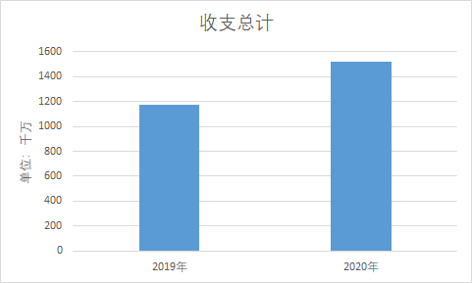
2020年度收、支总计98.8万元。与2019年相比，收、支总计各增加8万元，增长8.8%。主要变动原因是年中有新增地方财政配套资金。
- 收入决算情况说明
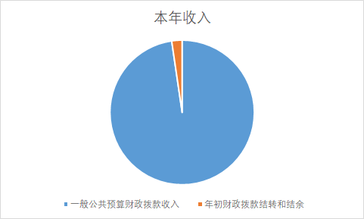
2020年本年收入合计98.8万元，其中：一般公共预算财政拨款收入98.8万元，占100%；年初财政拨款结转和结余0万元，占0%；政府性基金预算财政拨款收入0万元，占0.00%；上级补助收入0万元，占0.00%；事业收入0万元，占0.00%；经营收入0万元，占0.00%；附属单位上缴收入0万元，占0.00%；其他收入0万元，占0.00%。
- 支出决算情况说明
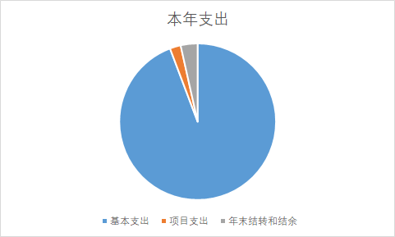
2020年本年支出合计98.8万元，其中：基本支出90.81万元，占91.8%；项目支出8.1万元，占8.2%；年末结转和结余0万元，占0%；上缴上级支出0万元，占0.00%；经营支出0万元，占0.00%；对附属单位补助支出0万元，占0.00%。

四、财政拨款收入支出决算总体情况说明
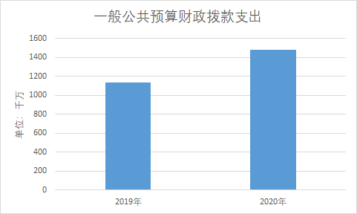
2020年财政拨款收、支总计98.8万元。与2019年相比，收、支总计各增加8万元，增长8.8%。主要变动原因是年中有新增地方财政配套资金。

五、一般公共预算财政拨款支出决算情况说明

（一）一般公共预算财政拨款支出决算总体情况
2020年一般公共预算财政拨款支出98.8万元，占本年支出合计的100.00%。与2019年相比，一般公共预算财政拨款增加8元，增加8.8%。主要变动原因是年中有新增地方财政配套资金。

（二）一般公共预算财政拨款支出决算结构情况
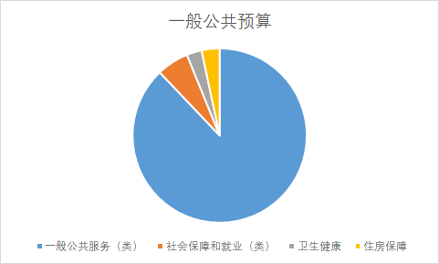
2020年一般公共预算财政拨款支出98.8万元，主要用于以下方面:一般公共服务（类）支出79.1万元，占80%；社会保障和就业（类）支出9.9万元，占10%；卫生健康支出4万元，占4%；住房保障支出6万元，占6%。

（三）一般公共预算财政拨款支出决算具体情况
2020年一般公共预算支出决算数为98.8万元，完成预算100%。其中：
- 公共安全: 2040250事业运行支出决算为71.13万元，完成预算100.00%；2040299其他公安支出决算为8.01万元，完成预算100.00%；
2.社会保障和就业: 2080505机关事业单位基本养老保险缴费支出决算为6.6万元，完成预算100.00%；2080506机关事业单位职业年金缴费支出决算为3.3万元，完成预算100.00%。
3.卫生健康:2101102事业单位医疗支出决算为3.98万元，完成预算100.00%。
4.住房保障:2210201住房公积金支出决算为5.7万元，完成预算100.00%。

六、一般公共预算财政拨款基本支出决算情况说明
2020年一般公共预算财政拨款基本支出90.8万元，其中：
人员经费68.8万元，主要包括：基本工资、津贴补贴、奖金、伙食补助费、绩效工资、机关事业单位基本养老保险缴费、职业年金缴费、其他社会保障缴费、其他工资福利支出、离休费、退休费、抚恤金、生活补助、医疗费补助、奖励金、住房公积金、其他对个人和家庭的补助支出等。
日常公用经费22万元，主要包括：办公费、印刷费、咨询费、手续费、水费、电费、邮电费、取暖费、物业管理费、差旅费、因公出国（境）费用、维修（护）费、租赁费、会议费、培训费、公务接待费、劳务费、委托业务费、工会经费、福利费、公务用车运行维护费、其他交通费、税金及附加费用、其他商品和服务支出、办公设备购置、专用设备购置、信息网络及软件购置更新、其他资本性支出等。

七、“三公”经费财政拨款支出决算情况说明

（一）“三公”经费财政拨款支出决算总体情况说明
2020年“三公”经费财政拨款支出决算为0.0926万元，完成预算99%。

（二）“三公”经费财政拨款支出决算具体情况说明
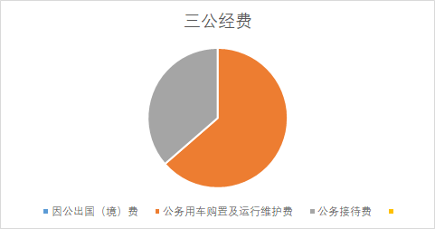
2020年“三公”经费财政拨款支出决算中，因公出国（境）费支出决算0万元，占0%；公务用车购置及运行维护费支出决算0万元，占0%；公务接待费支出决算0.0926万元，占100%。具体情况如下：
- 因公出国（境）经费支出0万元，完成预算0%。
2.公务用车购置及运行维护费支出0万元,完成预算0%
3.公务接待费支出0.0926万元，完成预算100%。
外事接待支出0万元，外事接待0批次，0人，共计支出0万元。

八、政府性基金预算支出决算情况说明
2020年政府性基金预算拨款支出0万元。

- 国有资本经营预算支出决算情况说明
2020年国有资本经营预算拨款支出0万元。

十、其他重要事项的情况说明

（一）机关运行经费支出情况
2020年，市委政法委机关运行经费支出0万元。

（二）政府采购支出情况
2020年，市委政法委员会政府采购支出总额0万元，其中：政府采购货物支出0万元、政府采购工程支出0万元、政府采购服务支出0万元。主要用于日常办公、项目建设。授予中小企业合同金额0万元，占政府采购支出总额的0%，其中：授予小微企业合同金额0万元，占政府采购支出总额的0%。

（三）国有资产占有使用情况
截至2020年12月31日，市委政法委共有车辆0辆，其中：主要领导干部用车0辆、机要通信用车0辆，单价50万元以上通用设备0台（套），单价100万元以上专用设备0台（套）。

（四）预算绩效管理情况。
根据预算绩效管理要求，本部门（单位）在年初预算编制阶段，组织对网格化管理项目开展了预算事前绩效评估，对1个项目编制了绩效目标，预算执行过程中，选取1个项目开展绩效监控，年终执行完毕后，对1个项目开展了绩效目标完成情况自评。
本部门按要求对2020年部门整体支出开展绩效自评，从评价情况来看预算事前绩效评价开展有效，执行严格，达到了预期效果。本部门还自行组织了1个项目支出绩效评价，从评价情况来看预算事前绩效评价开展有效，执行严格，达到了预期效果。
- 项目绩效目标完成情况。
本部门在2020年度部门决算中反映“自贡政法项目”等项目绩效目标实际完成情况。
（5）自贡政法工作绩效目标完成情况综述。全年预算数8.1万元，执行数为8.1万元，完成预算的100%。宣传全市政法系统工作，推进普法工作，营造学法守法氛围，年度刊发《自贡政法》4-5期。

项目绩效目标完成情况表
(2020年度)
项目名称 |  |  | 1.自贡政法
预算单位 |  |  | 自贡市法学会
预算执行情况(万元) | 预算数: |  | 8.1万元 | 执行数: | 8.1万元
 | 其中-财政拨款: |  | 8.1万元 | 其中-财政拨款:
 | 其它资金: |  | 0 | 其它资金: | 0
年度目标完成情况 | 预期目标 |  |  | 实际完成目标
 | 宣传全市政法系统工作，推进普法工作，营造学法守法氛围，年度刊发《自贡政法》4-5期。 |  |  | 宣传全市政法系统工作，推进普法工作，营造学法守法氛围，年度刊发《自贡政法》4-5期。
绩效指标完成情况 | 一级指标 | 二级指标 | 三级指标 | 预期指标值(包含数字及文字描述) | 实际完成指标值(包含数字及文字描述)
 | 项目完成指标
 | 项目完成指标
 | 项目完成指标
 | 项目完成指标
 | 项目完成指标
 | ……
 | 效益指标
 | 效益指标
 | ……
 | 满意度指标

2.部门绩效评价结果。
本部门按要求对2020年部门整体支出绩效评价情况开展自评，《自贡市法学会2020年部门整体支出绩效评价报告》见附件（附件1）。
本部门自行组织对平安建设项目开展了绩效评价，《自贡政法项目2020年绩效评价报告》等见附件（附件2）。

- 名词解释

1.财政拨款收入：指单位从同级财政部门取得的财政预算资金。
2.事业收入：指事业单位开展专业业务活动及辅助活动取得的收入。。
3.经营收入：指事业单位在专业业务活动及其辅助活动之外开展非独立核算经营活动取得的收入。
4.其他收入：指单位取得的除上述收入以外的各项收入。
5.用事业基金弥补收支差额：指事业单位在当年的财政拨款收入、事业收入、经营收入、其他收入不足以安排当年支出的情况下，使用以前年度积累的事业基金（事业单位当年收支相抵后按国家规定提取、用于弥补以后年度收支差额的基金）弥补本年度收支缺口的资金。
6.年初结转和结余：指以前年度尚未完成、结转到本年按有关规定继续使用的资金。
7.结余分配：指事业单位按照事业单位会计制度的规定从非财政补助结余中分配的事业基金和职工福利基金等。
8、年末结转和结余：指单位按有关规定结转到下年或以后年度继续使用的资金。
9.公共安全：
（1）2040201行政运行：指行政单位的基本支出；
（2）2040202一般行政管理事务：指行政单位未单独设置项级科目的其他项目支出；
（3）2040250事业运行：指事业单位的基本支出；
（4）2040299其他公安支出：指除上述项目以外其他用于公安方面的支出。
10.社会保障和就业：
（1）2080501行政事业单位离退休：指行政单位开支的离退休经费；
（2）2080505机关事业单位基本养老保险缴费支出：指机关事业单位实施养老保险制度由单位缴纳的基本养老保险支出；
（3）2080506机关事业单位职业年金缴费支出：指机关事业单位实施养老保险制度由单位实际缴纳的职业年金支出。
11.医疗卫生与计划生育：
（1）2100409重大公共卫生专项：指重大疾病、重大传染病预防控制等重大公共卫生服务项目支出；
（2）2101101行政单位医疗：指财政部门安排的行政单位基本医疗保险缴费经费；
（3）2101102事业单位医疗：指财政部门安排的事业单位基本医疗保险缴费经费。
12.住房保障：
（1）2210201住房公积金：指行政事业单位按人力资源和社会保障部、财政部规定的基本工资和津贴补贴以及规定比例为职工缴纳的住房公积金。
13.项目支出：指在基本支出之外为完成特定行政任务和事业发展目标所发生的支出。
14.经营支出：指事业单位在专业业务活动及其辅助活动之外开展非独立核算经营活动发生的支出。
15.“三公”经费：指部门用财政拨款安排的因公出国（境）费、公务用车购置及运行费和公务接待费。其中，因公出国（境）费反映单位公务出国（境）的国际旅费、国外城市间交通费、住宿费、伙食费、培训费、公杂费等支出；公务用车购置及运行费反映单位公务用车车辆购置支出（含车辆购置税）及租用费、燃料费、维修费、过路过桥费、保险费等支出；公务接待费反映单位按规定开支的各类公务接待（含外宾接待）支出。
16.机关运行经费：为保障行政单位（含参照公务员法管理的事业单位）运行用于购买货物和服务的各项资金，包括办公及印刷费、邮电费、差旅费、会议费、福利费、日常维修费、专用材料及一般设备购置费、办公用房水电费、办公用房取暖费、办公用房物业管理费、公务用车运行维护费以及其他费用。
第四部分 附件

附件1
中共市委政法委员会部门2020年部门整体支出绩效评价报告
（报告范围包括机关和下属单位）

一、部门（单位）概况
（一）机构组成。
办公室（下设政策研究科）、政治部（下设队伍建设科）、政治安全科（反邪教协调科）、维稳指导科、综治督导科（下设专项行动办公室）、基层社会治理科（下设多元化解办公室）、执法监督科（下设信访办）、宣传指导科、机关党总支、扫黑办、纪检组。管理事业单位机构1个：自贡市法学会。
（二）机构职能。
全面深化改革、现代科技应用为动力，扎实推进平安建设、法治建设、过硬队伍建设和智能化建设，履行好维护国家政治安全、确保社会大局稳定、促进社会公平正义、保障人民安居乐业的主要任务，不断提升新时代政法工作能力水平，为建设城乡一体繁荣幸福新自贡创造安全的政治环境、稳定的社会环境、公正的法治环境、优质的服务环境。
（三）人员概况。
市委政法委部门总编制35名，其中行政编制25名，事业编制8名。机关行政编制25个，工勤编制2个。人员变动情况：事业单位在岗编制8人，2020年新进入2人。
二、部门财政资金收支情况
（一）部门财政资金收入情况。
2020年本年收入合计1518.39万元，其中：一般公共预算财政拨款收入11483.12万元，占97.7%；年初财政拨款结转和结余35.27万元，占2.3%；政府性基金预算财政拨款收入0万元，占0.00%；上级补助收入0万元，占0.00%；事业收入0万元，占0.00%；经营收入0万元，占0.00%；附属单位上缴收入0万元，占0.00%；其他收入0万元，占0.00%。
（二）部门财政资金支出情况。
2020年本年支出合计1518.39万元，其中：基本支出781.96万元，占51.5%；项目支出681.43万元，占44.9%；上缴上级支出0万元，占0.00%；经营支出0万元，占0.00%；对附属单位补助支出0万元，占0.00%。

三、部门整体预算绩效管理情况
（一）部门预算管理。
我委部门预算管理严格按照年初预算批复保障机关运行，绩效目标管理、预算动态管理，收支预算管理遵守相关法律法规。专项预算资金按照年初预算要求，专款专用，严格用于项目和专项工作，保障项目运行，
（二）结果应用情况。
我委接到决算工作安排，认真部署人员开展决算所需各项数据资料，决算报送审核通过后，认真开展绩效信息公开工作。
四、评价结论及建议
（一）评价结论。
我委严格按照相关财经纪律要求，在工作中落实规章制度，按照先预算后执行的原则，所有收入和支出均纳入部门预算管理。严格按照年初预算批复保障机关运行，绩效目标管理、预算动态管理，收支预算管理遵守相关法律法规。专项预算资金按照年初预算要求，专款专用，严格用于项目和专项工作，保障项目运行，
（二）存在问题。
预算执行绩效安排不够完善、仍需提升，项目资金使用绩效仍需不断加强。
（三）改进建议。
我们将严格按照相关资金使用管理要求，加快项目建设和资金支出进度。

附件2
平安建设项目2020年绩效评价报告

一、项目概况
（一）项目基本情况。
平安建设项目是为了保障推进全国综治优秀市创建，加强平安自贡建设；确保全市社会大局稳定。该项目广泛开展平安建设宣传，提高群众知晓率和满意率，宣传见义勇为先进个人，让群众参与扫黑除恶专项斗争，营造了良好的社会氛围。
（二）项目绩效目标。
1．项目主要内容：广泛开展平安建设宣传，提高群众知晓率和满意率，严格落实综治领导责任。
2．项目应实现的具体绩效目标：
（1）平安指标：“六无”平安村（社区）创建。
（2）典型培育：宣传见义勇为先进个人，营造群众参与的扫黑除恶专项斗争。
3．申报内容与实际相符，申报目标合理可行。
（三）项目自评步骤及方法。
说明项目绩效自评采用的组织实施步骤及方法。
二、项目资金申报及使用情况
（一）项目资金申报及批复情况。
该项目资金为财政拨款，截止评价时点，资金申报及批复已完成。
（二）资金计划、到位及使用情况
该项目资金为财政拨款，截止评价时点该项目全省资金已到位。资金支付范围、支付标准、支付进度、支付依据等合规合法且与预算相符，。
（三）项目财务管理情况。
各项目实施单位财务管理制度健全，严格执行财务管理制度，账务处理及时，会计核算规范。
三、项目实施及管理情况
（一）项目组织架构及实施流程。
（二）项目管理情况。
（三）项目监管情况。
我委明确相关岗位的职责权限，确保政府采购需求制定与内部审批、招标文件准备与复核、合同签订与验收等岗位不相容，严格落实综治领导责任，开展有效督导及挂牌整治。
四、项目绩效情况
（一）项目完成情况。
持续开展“六无”平安村（社区）创建，建成省级“六无”平安村(社区)30个，市级“六无”平安村（社区）156个、区县级“六无”平安村（社区）492个。推进“一村一辅警”机制建设，突出“黑车”整治、“三超”专项整治，医疗纠纷人民调解、校园周边环境整治和保护未成年人关爱行动、保健品专项整治等工作重点，平安医院创建获得国家卫健委、中央政法委等10部委的联合表彰，大力宣传“平安建设”工作，为建设平安自贡营造了浓厚的舆论氛围。巩固“万人红袖标”平安志愿者队伍拓展到38562人，同比增加12%。见义勇为氛围更浓，“海尔小哥”胡云川勇救6楼女童的事迹，受到各级、社会各界广泛好评，获得省市级表彰。
（二）项目效益情况。
社会效益：平安医院创建获得国家卫健委、中央政法委等10部委的联合表彰，大力宣传“平安建设”工作，为建设平安自贡营造了浓厚的舆论氛围。
五、评价结论及建议
（一）评价结论。
我委严格按照相关财经纪律要求，在工作中落实规章制度，按照先预算后执行的原则，所有收入和支出均纳入部门预算管理。严格按照年初预算批复保障机关运行，绩效目标管理、预算动态管理，收支预算管理遵守相关法律法规。专项预算资金按照年初预算要求，专款专用，严格用于项目和专项工作，保障项目运行，
（二）存在的问题。
预算执行绩效安排不够完善、仍需提升，项目资金使用绩效仍需不断加强。
（三）相关建议。
我们将严格按照相关资金使用管理要求，加快项目建设和资金支出进度。

第五部分 附表

一、收入支出决算总表

二、收入决算表

三、支出决算表

四、财政拨款收入支出决算总表

五、财政拨款支出决算明细表

六、一般公共预算财政拨款支出决算表

七、一般公共预算财政拨款支出决算明细表

八、一般公共预算财政拨款基本支出决算表

九、一般公共预算财政拨款项目支出决算表

十、一般公共预算财政拨款“三公”经费支出决算表

十一、政府性基金预算财政拨款收入支出决算表

十二、政府性基金预算财政拨款“三公”经费支出决算表

十三、国有资本经营预算支出决算表

